פרויקט בתקשורת

ניתוח חיישן מרחק Ultra- Sonic ,מדידת עוצמת הקול ושינוי ההארה של נורת RGB בתלות המרחק

רקע תיאורטי:
חיישן Ultra- Sonic משדר למרחב פולסים בתדר [KHz]40 ומודד את הזמן שלוקח לאות לחזור בחזרה.
לחיישן 4 הדקים: שני הדקים לאספקת מתח V5, , GND הדק מבוא Trigger – (למתן 'דרבון' לחיישן( והדק מוצא ECHO –לקבלת הזמן שחלף מרגע שידור גלי הקול ועד לקבלת ההד בחזרה.
מבנה הרמקול
הרמקול מבוסס על התכונה הפיסיקאלית של סליל שאם זורם בו זרם חשמלי הוא הופך למגנט (אלקטרו מגנט). הסליל שברמקול נמצא בתוך חלל של מגנט קבוע. ולכן כאשר זורם בסליל זרם בתדר מסוים, הסליל נמשך או נדחה למגנט הקבוע בתדר המסוים, אל הסליל מודבקת ממברנה (משטח קרטון או חומר סינתטי, שנראה כמו משפך שטוח), שמזיזה את האוויר )בתדר של תנועת הסליל) ויוצרת את גלי הקול.

מטרת הניסוי:
פרויקט זה עוסק בניתוח האות שמשדר חיישן Ultra- Sonic והפקת צליל באמצעות רמקול המשמש כמקלט ובנוסף שינוי תאורה של נורת ה-RGB בתלות בחיישן המרחק. הבסיס של פרויקט זה שימושי כיום בהרבה מערכות, כגון מערכות אבטחה ואזעקה לבית ולעסקים שבעצם מתריעים על עצם מזוהה המתקרב באמצעות הפקת צליל/תאורה המשמשים כמנגנון הגנה.

ציוד נדרש:
- בקר-Arduino
- מטריצה
- חיישן מרחק אולטראסוניHC-SR04 –
- רמקול
- נורת לד RGB
- לחצן
- 4 נגדים של 220 אוהם

הפרויקט:

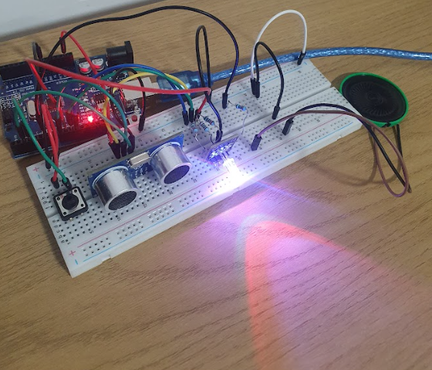
הקוד:
Software Arduino 1.8.19
#define trigPin 8
#define echoPin 2
#define speaker 6
#define button 3
#define red 9
#define green 10
#define blue 11

//הגדרת משתנים
unsigned long time=0;
unsigned long duration;
int distance=0;
int BLUE_PIN = 5; //ערך התחלתי עבור הארת הלד
int GREEN_PIN = 5;
int RED_PIN = 5;
int analogPin = 2 ;
int random_variable;
float static_variable;
float pie=3.14;

//1
void trigUs()
{
digitalWrite(trigPin, HIGH);
delayMicroseconds(10);
digitalWrite(trigPin, LOW);
attachInterrupt(0, startCount ,RISING);
}

//2
void startCount()
{
duration=micros();
detachInterrupt(0);
attachInterrupt(0, measurement, FALLING);
}

//3
void measurement()
{
duration=micros()-duration;
distance=duration/58;
detachInterrupt(0);
}

void powerLed ()
{
detachInterrupt(1); //חסום בקשת פסיקה מספר 1
BLUE_PIN+=20;
GREEN_PIN+=20;
RED_PIN+=20;
if (BLUE_PIN>255)
BLUE_PIN =5;
if (GREEN_PIN>255)
GREEN_PIN =5;
if (RED_PIN>255)
RED_PIN =5;
analogWrite(red,RED_PIN);
analogWrite(green,GREEN_PIN);
analogWrite(blue,BLUE_PIN);
delay(50);
attachInterrupt(1, powerLed, FALLING);
}

void setup()

{
Serial.begin(9600);
Serial.println("time");
pinMode(trigPin, OUTPUT);
pinMode(echoPin, INPUT);
pinMode(red, OUTPUT);
pinMode(green, OUTPUT);
pinMode(blue, OUTPUT);
pinMode(speaker, OUTPUT);
pinMode(button,INPUT_PULLUP);
analogWrite(red,RED_PIN);
analogWrite(green,GREEN_PIN);
analogWrite(blue,BLUE_PIN);
attachInterrupt(1, powerLed, FALLING);
trigUs();
delay(100);
}
void loop() {
tone(6, distance*5+500);
for (int j = 0; j <360 ; j++) {
Serial.println(5*cos(j * (PI/180)));

if(millis()-time>50) {
Serial.print(distance);
Serial.println();

trigUs();
time=millis();
}
if(distance<10){
digitalWrite(green,255);
Serial.print("Bazzer");

}
else if (distance>10 & distance<20)
digitalWrite(blue,255);
else
digitalWrite(red,255);

}
random_variable = random(0, 1000);
Serial.println("value1:");
Serial.print(random_variable);
Serial.print(",");
Serial.println("value2:");
Serial.println(static_variable);
}
ניתוח האות המתקבל כתוצאה מחיישן המרחק:
מזינים בהדק ה-Trigger פולס שהרוחב שלו μs10.
בעקבות הפולס החיישן מבצע 2 דברים:
- משדר למרחב 8 מחזורים של גל קול בתדר KHz]40.
- מעלה את ההדק Echo בלוח ה Arduinoל - '1' וכאשר ההד חוזר אל המקלט, הרכיב מוריד את ההדק Echo ל – '0'.

כדי למדוד את המרחק אנחנו מודדים את הזמן, המיקרו-בקר מודד את הזמן במיליונית השנייה. כדי לקבל את המרחק בס"מ נחלק את הזמן שהחיישן מדד במספר 58.

- ציר ה-Y מייצג את המרחק ב-cm))
- ציר ה-X מייצג את הזמן – כל קפיצה של 100 מונה sec5.

ניתוח ראשוני של האות:

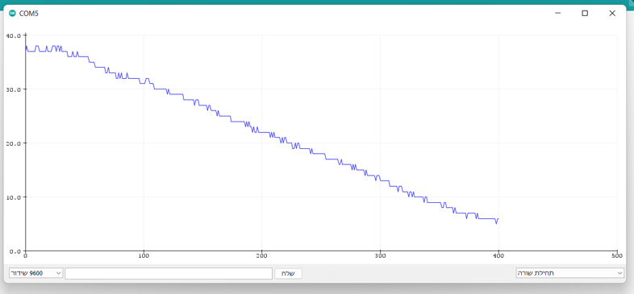

הנחתי אובייקט במרחק של כ-cm)37) מהחיישן והתקרבתי לעברו של החיישן עד כמה שניתן עד למרחק אפסי ממנו. ניתן לראות שהאות דועך עקב התקרבות של עצם מזוהה על ידי החיישן.

אשתמש ב- Snapshot על מנת לאפנן את האות.
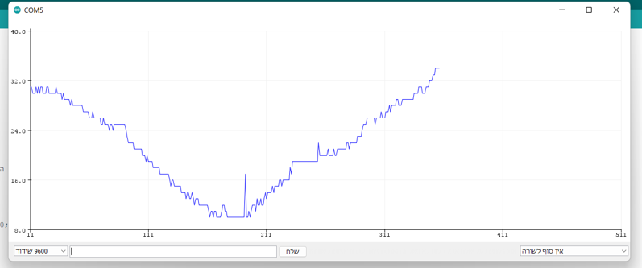
כאן ניתן לראות שהנחתי אובייקט במרחק של (cm)30 מהחיישן והתחלתי להתקרב אליו וקצת לפני (msec)211 על ציר ה-X התחלתי להתרחק שוב מן החיישן ולכן החלה מגמת עלייה.

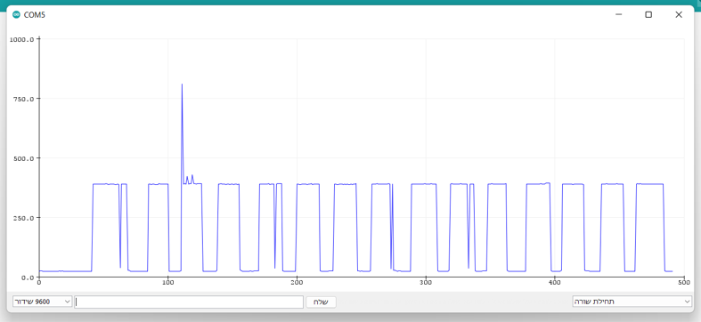
כאן ניתן לראות שבאמצעות תנועה של האובייקט שנכנסת לטווח הראייה של החיישן ויוצאת ממנו בהפרש של sec1 ניתן ליצור גל ריבועי מחזורי.
כמו שצוין קודם לכן החיישן מעלה את הדק ה-Echo ל – '1' בזמן השידור ולאחר שגל הקול חוזר אל המקלט ישנה ירידה ל – '0'.
- ניתן לבצע את המדידה גם בהפרש זמן גדול יותר ובכך לייצר פולס ריבועי רחב יותר.
- הקפיצות הקטנות מעל cm500 נובעות מתזוזות לא רצוניות בזמן המדידה.

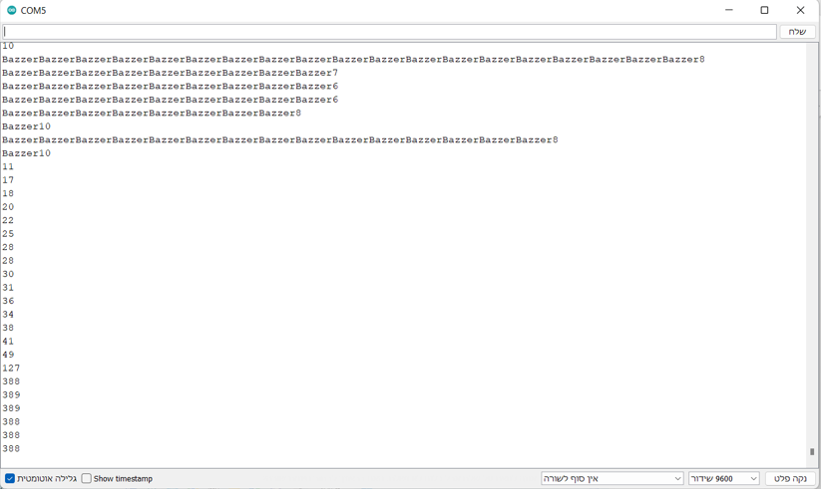
כאן אפשר לראות שהחיישן מתריע "Bazzer" כאשר אובייקט מתקרב לcm10.

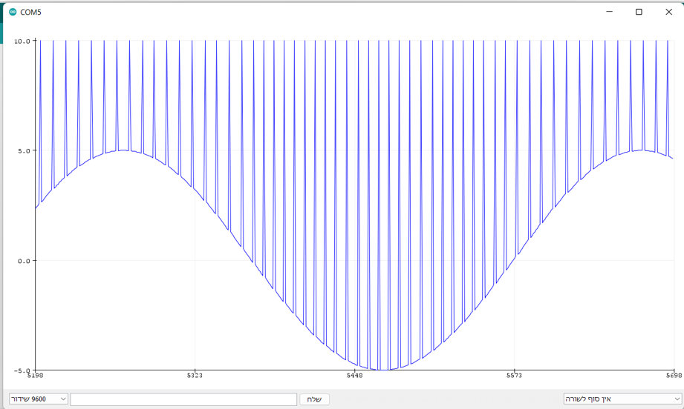
כאן ניתן לראות שבאמצעות הגדרה של פונקציית cos(J) באמפליטודה של 5 בציר ה-y ביצעתי אפנון לאות המידע שנובע מחיישן המרחק .

מסקנות הפרויקט:
ראשית ניתן להסיק שבאמצעות כמה רכיבים אלקטרונים ושילוב של חומרה ותוכנה ניתן לייצר באופן עצמאי מערכות מאוד שימושיות בתעשייה כיום.
בנוגע להסקת מסקנות מהמדידות עצמן – גיליתי שאפשר לאפנן אות אקראי לחלוטין בעזרת כלים מתמטיים ולנתח אותו.

